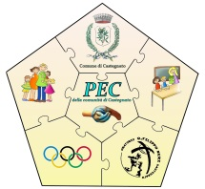

Sezione di CASTEGNATO COMUNE DI CASTEGNATO Patto Educativo
di Corresponsabilità
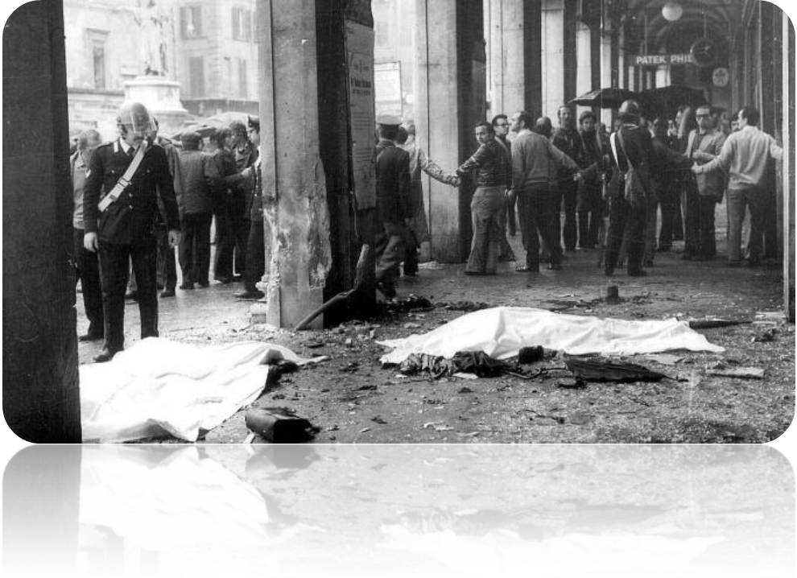

DOPO QUARANT’ANNI DALLA STRAGE DI PIAZZA LOGGIA vogliamo ricordare
LUNEDI 19 MAGGIO
ORE 20.30

AL CENTRO CIVICO DI CASTEGNATO
Via Marconi, 1

Incontro con:
MANLIO MILANI
Presidente della casa della Memoria di Brescia
e
UN AVVOCATO DI PARTE CIVILE
per una breve analisi dell’ultima sentenza

Videoproiezione del documentario della strage

